 | Name: | Klasse: | Datum: |  | KV 1
Nikos Beispielbriefe an einzelne Kinder

Ort, Datum
Liebe/Lieber ________ ,
ich beobachte euren Unterricht nun schon fast ein halbes Jahr.
Mir ist aufgefallen, dass du immer besonders leise und ordentlich arbeitest. Du bist schnell fertig und machst sehr wenige Fehler. Super!
Anderen Kindern hilfst du gern. Mach weiter so!
Macht dir der Deutschunterricht mit mir Spaß?
Was würdest du gerne mal lernen?
Was willst du später mal werden?
Liebe Grüße
dein Niko

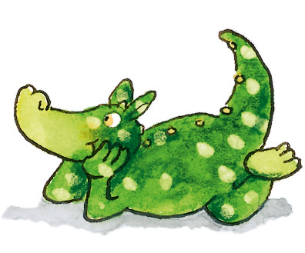

Ort, Datum
Liebe/Lieber ________ ,
ich beobachte euren Unterricht nun schon fast ein halbes Jahr.
Mir ist aufgefallen, dass du immer besonders leise und schnell arbeitest. Melde dich öfter! Ich weiß, dass du richtig viel kannst.
Anderen Kindern hilfst du gern. Mach weiter so!
Macht dir der Deutschunterricht mit mir Spaß?
Was würdest du gerne mal lernen?
Was willst du später mal werden?
Liebe Grüße
dein Niko

 | Name: | Klasse: | Datum: |  | KV 2
Textbausteine für Nikos Einzelbriefe

Diese Textbausteine sind Vorschläge, mit denen Sie die Beispielbriefe von KV 1 an
die Kinder Ihrer Klasse anpassen können:

Du schreibst so toll Schreibschrift und weißt schon ganz viel über Wortarten.

Vor allem bei der Schreibschrift hast du dich angestrengt und gute Fortschritte gemacht. Super!

Gib Gas bei der Schreibschrift, du schaffst das!

Du weißt schon richtig viel und kannst ruhig etwas schneller werden.

Ich freue mich, wenn du schnell arbeitest. Das gelingt dir immer öfter.

Manchmal bist du richtig schnell. Das ist toll!

Meistens bist du auch sehr schnell fertig und hast dann Zeit, anderen Kindern zu helfen.

Ich freue mich auch, dass du anderen Kindern so gerne hilfst, wenn sie Probleme haben.

Du darfst dich ruhig öfter melden! Ich weiß, dass du oft die Antworten kennst.

Trau dir ruhig etwas mehr zu! Du kannst schon richtig viel und bist eine gute Schülerin.

Mir ist aufgefallen, dass du immer öfter leise und ordentlich arbeitest. Denke daran, fleißig _____________ zu üben. Das ist sehr wichtig.

Du übst fleißig mit der Wörterkartei. Das ist sehr wichtig - mach weiter so!

Ich weiß, dass du manchmal sehr kämpfen musst. Aber du machst das richtig toll! Das wollte ich dir mal sagen. Mach weiter so!

Auch das Lesen klappt immer besser! Toll!

